厚生科学研究費補助金（長寿科学総合研究事業）
分担研究報告書

マウス胚性幹細胞からの軟骨細胞の分化誘導と
軟骨細胞を用いた新規治療法の開発

主任研究者 鈴木 登 （聖マリアンナ医大 免疫学・病害動物学）

高齢者における変形性関節症(OA)や関節リウマチ(RA)などの関節疾患の原因解明と予防・治療法の開発を目指して、軟骨細胞の分化誘導とその治療応用をモデル動物を用いて検討した。マウスの胚性幹(embryonic stem cell; ES)細胞をbone morphogenetic protein存在下に培養することで軟骨細胞を分化誘導することが出来た。この軟骨細胞は、約50％程度の純度であったが、残りの細胞も間葉系の細胞と考えられた。この軟骨細胞をコロイド鉄で標識した。変形性関節症のモデルマウス関節内に、分化誘導した軟骨細胞を移植することで、病変部関節面への軟骨細胞の生着が認められた。この細胞はBerlin Blue染色陽性でES細胞由来であることが示された。関節内で奇形種発生や異所性の化骨を認めることは無かった。一方、骨欠損部にこの軟骨細胞を移植すると骨形成が認められた。
この成績はES細胞から分化誘導した軟骨細胞そのものが関節疾患の治療に応用可能であることを示している。

A.研究目的
高齢化社会を迎えた本邦においては高齢者が日常生活において不便なく、健康的に生活できるような施策が望まれている。その中で多発関節痛・関節炎をもたらす変形性関節症(OA) や関節リウマチ(RA)などの関節疾患は高齢者の日常的な活動性を低下させる。さらに進行した場合には手術や介護の必要度を大きく増加させる。
高齢者の関節疾患においては現在用いられている治療法では治癒を期待する事ができないのみでなく、疼痛のコントロールすら難しいことが多い。即ち、高齢者の関節疾患の原因解明と予防・治療法の開発は難治性疼痛の緩和につながり、高齢者の生活の質の改善と高齢者社会の活性化に必須である。
これまでにマウス胚性幹(embryonic stem cell; ES)細胞から分化誘導した軟骨細胞に発現される転写因子を検討したが、その過程で効率よく軟骨細胞を分化誘導することが可能となった。そこで本年度は、より効率よく軟骨細胞をES細胞から分化誘導し、さらに変形性膝関節症モデル動物や骨欠損モデル動物への移植を行いその生着と組織学的評価を行った。

B. 研究方法
マウスES細胞は胎児線維芽細胞とleukemia inhibitory factor(LIF) と共培養することで多分化能を維持したまま継代できる。このES細胞をゲラチンコートディッシュ、あるいはフィブロネクチンコートディッシュ上で様々な濃度のBMP-2、BMP-4とともに培養した。軟骨細胞を特異的に染色するアルシアンブルー染色は常法に従い行った。II型collagenの蛋白発現は免疫組織染色を行った。
膝関節内塩酸投与による変形性膝関節モデルマウスの作成と病変部関節への軟骨細胞移植
変形性関節症のモデルとして、膝関節内へ1規定塩酸10 μlを注入した。注入後3-7日目に膝関節を回収し、組織学的に検討した。更に、一部の実験ではES細胞より分化誘導した軟骨細胞 1 x 10⁶個を関節内に移植した。移植2週間後、同様に組織学的検討を行った。
骨欠損モデル動物の作成
マウス大腿骨にドリルを用いて直径1 mmの骨欠損部を作成した。ここにES細胞より分化誘導した軟骨細胞 1 x 10⁶個を移植し、経時的にＸ線写真を撮影した。

（倫理面への配慮）
動物実験に関しては、実験前の飼育、実験中、実験後にいたるまで科学的かつ倫理的に対処し、動物の苦痛を排除するための麻酔による安楽死等の手法を用いた。

C.研究結果
1. マウスのES細胞から軟骨細胞の分化誘導
マウスのES細胞株はマイトマイシンC処理を行ったマウス胎児線維芽細胞上でleukemia inhibitory factor (LIF) と共に培養し継代維持した。20%FCSを含む分化誘導用の培養液中で2〜4日間培養することで、浮遊状態で球状のES細胞塊、embryoid body (EB)を作成することができた。その後、EBを0.1%ゲラチンをコートしたプレートに移した後、bone morphogenetic protein (BMP)-2あるいはBMP-4を添加し、28日間培養した。BMP存在下に数日培養することで、EBの一部はプレートに付着するようになった。培養2週間目のEBでは、軟骨細胞に特異的と考えられるアルシアンブルー陽性領域が出現した。それ以降培養を継続することで、EBのアルシアンブルー陽性領域は増大した。この細胞はⅡ型コラーゲン陽性で軟骨細胞と考えられた。この軟骨細胞をマウス大腿筋内に移植した組織像を図1に示す。
2. 変形性膝関節症モデルの作製
これまでにもマウスを用いて変形性膝関節症モデルが報告されているが、その再現性に問題があり、新しいモデルマウスの作製を試みた。C57BL/6マウスの膝関節内に1規定の塩酸10 μlを注入した。注入3日後に関節を観察した。アルシアンブルー染色で軟骨を染色すると塩酸注入マウスでは滑膜細胞がほとんど脱落・消失していた(図 1)。この成績から、軟骨組織の変性・摩耗を認め変形性膝関節症のモデルとして適切なモデルと考えられた。
3. 変形性膝関節症モデルマウスを用いた軟骨細胞移入療法
ES細胞から分化誘導した軟骨細胞を用いて変形性膝関節症モデルマウスの治療研究を行った。塩酸注入によりマウス膝関節は軟骨の脱落した状態になっている。これに軟骨細胞1 x 10⁶個を移入した。移植後2週めに関節を回収し、脱灰後HE染色を行った。
一部の実験では軟骨細胞をコロイド鉄で標識した。同様に移植を行うと関節面にBerlin Blue染色陽性の鉄を取り込んだ軟骨細胞の生着を認めた（図2）。移入した軟骨細胞は大腿骨関節面や膝蓋部に生着していた。長期間観察した場合にも異所性化骨を認めることはなかった。
骨欠損部への軟骨細胞移植による骨形成
マウス大腿骨にドリルを用いて直径1 mmの骨欠損部を作成した後ここにES細胞より分化誘導した軟骨細胞 1 x 10⁶個を移植した。PBSのみを移植したマウスに比較し、軟骨細胞移植群では明らかな骨形成をＸ線写真上で認めた（図3）。

D. 考察
従来の内科的治療では効果が期待できない進行した破壊性の関節病変に対する新たな治療法の開発を目的として、ES細胞から効率よく軟骨細胞を分化誘導する方法を確立した。さらにこれを変形性膝関節症モデルマウスに移植し関節面に生着することが明らかになった。
ＢＭＰ存在下にES細胞は効率よく軟骨細胞に分化した。その純度は約50％程度と考えられる。しかし混入している他の細胞群も間葉系の細胞が主体と思われ移植した局所で奇形腫の発生は全く認めていない。
ES細胞は様々な細胞・組織への分化能を有し、多くの領域でその応用が期待されている。軟骨の再生による治療は、進行した破壊性の関節病変に対しても有用な手段となると考えられる。実際、今回の検討からES細胞由来の軟骨細胞を移植することで関節疾患モデルマウスでの治療研究が可能になった。
さらにこの軟骨細胞は骨欠損部では骨形成を認めた。関節内では長期間にわたり骨形成は認められないことから、今後この差異をもたらす要因についての検討が必要である。
モデルマウスの膝関節が直径1ミリ程度と極めて小さいため、現在は関節面へ生着させる部位は十分コントロール出来ていないが、これは今後実験動物を大型化して再検討すれば、関節面局所への移植が可能になると考える。今後、サルES細胞を用いてよりヒトに近い形での検討を行う予定である。

E. 結論
マウスES細胞からBMP存在下に軟骨細胞を特異的に分化誘導することが可能になった。これを変形性関節症のモデルマウスに移植したところ関節面に移植した軟骨細胞を生着させることが出来、近い将来の変形性関節症の治療に応用可能と考えられた。今後は、より大型の実験動物を用いて関節機能の検討を行うことが必要と考えられた。

F. 健康危機情報
特記事項なし

G. 研究発表
英文原著（original）
1. Kasiwakura J, Suzuki N,Takeno M, Itoh S, Oku T, Sakane T, Nakajin S, Toyosima S: Evidence of autophosphorylation in Txk:Y91 is autophosphorylation site. Biol Pharm Bull 25(6); 718-721, 2002.
2. Takeba Y, Nagafuti H, Takeno
M, Kasiwakura J, Suzuki N: Txk, a member of non-receptor tyrosine kinase of Tec family, acts as a Th1 cell specific transcription factor and regulates IFN-gamma genetranscription.J Immunol,
168:2365-2370, 2002.
3. Mihara S, Suzuki N, Takeba Y,Soejima K, Yamamoto Y: Combination of molecular mimicry and aberrant autoantigen
expression is important for development of anti-Fas ligand autoantibodies in patients with SLE. Clin Exp Immuol 129;359-369, 2002.
4. Nagafuchi H, Takeno M, Takeba Y, Miyagi T, Chiba S, Sakane T, Suzuki N: Aberrant expression of Fas ligand on anti-DNA autoantibody secreting B
lymphocytes in patients with systemic lupus erythematosus; "immune privilege" like state of the autoreactive B cells. Clin Exp Rheumatol 20;625-631, 2002.
5. Wakisaka S, Mihara S, Takeba Y, Takeno M, Yamamoto S, and Suzuki N: Aberrant fas ligand expression on lymphocytes in patients with Behcet's disease. Int Arch Allergy Immunol 129(2);79-84, 2002.
6. Miyagi T, Takeno M, Nagafuchi H, Takahashi M, and Suzuki N:
Flk1 positive cells derived from mouse embryonic stem (ES) cells reconstitutes hematopoiesis in vivo in SCID mice. Exp Hematol 30(12);1444-1453, 2002.
7. Nagafuchi H, Shimoyama Y,
Kashiwakura J, Takeno M, Sakane T, and Suzuki N: Preferential expression of B7.2 (CD86), but not B7.1 (CD80), on B cells induced by CD40/CD40L interaction is essential for the anti-DNA autoantibody production in patients with systemic lupus erythematosus. Clin Exp Reumatol 2003:21;71-77.
8. Suzuki N, Takeno M, Inaba, G：Bilateral subdural effusion in a patient with
neuro-Behcet's disease. Ann Rheum Dis, in press, 2003.
9. Chiba S, Iwasaki Y, Sekino H, Suzuki N: Motoneuron enriched neural cells derived from mouse ES cells reconstitute neural network to improve motor function of hemiplegic mice, a model of cerebral vascular diseases. Cell Transplant, in press, 2003.

和文原著
1. 鈴木登、山本仁、小板橋靖: 孤発性と考えられる進行性化骨性筋炎の一例. 炎症・再生 22(6);555-559, 2002.
2. 宮城司、千葉俊明、鈴木登: 再生医学. 聖マリアンナ医科大学雑誌 30;121-129, 2002.
3. 千葉俊明、関野宏明、鈴木登: ﾚﾁﾉｲﾝ酸を用いたマウス胚性幹細胞における神経上皮型幹細胞への分化誘導. 炎症･再生 22(6);543-549, 2002.

英文著書 (book)
1. Suzuki N: The pathogenic role of prolactin in patients with rheumatoid arthritis. Neuroimmune Biology, vol.3:
Growth and lactogenic hormones (Ed by R Rapaport and Matera) pp.297-304, Elsevier, Amsterdam, The Neitherlands, 2002.
2. Sakane T, Suzuki N: Behcet's syndrome. The Molecular Pathology of Autoimmunity Second Edition (Ed by A N Theofilopoulos and C A Bona), pp.828-840, Gordon and Breach Science Publishers, Pensylvania, USA, 2002.
3. Suzuki N, Takeno M, Takeba Y, Nagafuchi H, Sakane T: Autoimmunity in Behcet's disease. Immunnology of Behcet's disease (Ed by M Zierhut, S Ohno)Swets & Zeitlinger, Lisse,
The Netherlands, in press, 2003.
4. Takeno M, Simoyama Y,Nagafuchi H, Suzuki N, Sakane T: Neurophil hyperfinction on Behcet's disease. Immunnology of Behcet's disease (Ed by M Zierhut, S Ohno)Swets & Zeitlinger, Lisse, The Netherlands, in press, 2003.
5. Sakane T, Suzuki N: Neuro-
endocrine-immune axis in human rheumatoid arthritis. Autoimmunity Kluwer Academic Publishers, Wroclaw, Poland, in press, 2003.

和文著書
1. 鈴木登: 免疫不全の分子機構, わかりやすい内科学第2版(井村裕夫編)文光堂,東京, pp.310-313, 2002.
2. 鈴木登、宮城司: 膠原病類縁疾患に伴う関節炎(Behcet病など)「骨・関節疾患」, 朝倉書店 印刷中, 2002.
3. 鈴木登: 全身性エリテマトーデス 病因 インフォームドコンセントのための図説シリーズ 膠原病, 医薬ジャーナル社 印刷中, 2002.
和文総説
1．鈴木登: 検査値異常から読む病態と診断計画 リンパ球芽球化試験. 臨床医28巻 増刊号 1169-1171, 2002.
2. 武半優子、岳野光洋、柏倉淳一、鈴木登: ヒトTh1細胞特異的Tec familyチロシンリン酸化酵素、Txkの機能解析と各種自己免疫疾患における発現. 炎症・再生22(5): 475-479, 2002.
3. 千葉俊明、鈴木登: 脳梗塞慢性期における移植治療. 救急医学 2002;26(9)：1094-1098.
4. 本間龍介、鈴木登: 再生医療. Helth Science 19(1):78-7, 2002.
5. 宮城 司、本間龍介、鈴木登: 呼吸器系の生物学. 1. 胚性幹細胞 (ES細胞)と実験医学.Annual Review 呼吸器2003 1-9, 2002.

学会発表
国際学会
1.Miyagi T, Takeno M, Takahasi M, Suzuki N: Hemangioblasts derived from embryonic stem (ES) cells can reconstitute hematopoiesis in vivo in SCID. The 31th Annual Meeting of the International
Society for Experimental Hematology, 2002.7.
2.Takeno M, Takeba Y, Ishgatubo Y, Suzuki N：Administration of Txk gene selectively induces Th1 type immune receptor, American College of Rheumatology: 65th Annual Scientific Meeting, 2002.10.

国内学会
1. 千葉俊明、岳野光洋、鈴木登、関野宏明：虚血型脳外傷モデルマウスにおけるES細胞由来神経幹細胞の神経再生・保護効果、第25回日本神経外傷学会、2002.3.
2. 千葉俊明、岳野光洋、鈴木登、関野宏明：ES細胞由来神経細胞の脳内移植による神経網修復と機能改善、第1回日本再生医療学会総会、2002.4.
3. 千葉俊明、岳野光洋、鈴木登、関野宏明：ES細胞における神経管形成と液性因子による位置制御、第1回日本再生医療学会総会、2002.4.
4. 鈴木登、岳野光洋：ﾏｳｽ胚性幹細胞・軟骨細胞を用いた関節炎モデルの治療、第46回リウマチ学会学術集会、2002.4.
5. 岳野光洋、武半優子、鈴木登：Txk遺伝子治療によるTh1型免疫応答の誘導、第46回リウマチ学会学術集会、2002.4.
6. 千葉俊明、岳野光洋、鈴木登、関野宏明：ES細胞由来神経幹細胞・血管内皮細胞の同時移植による虚血型脳損傷モデルの修復・機能改善、第27回日本脳卒中学会総会、2002.4.
7. 鈴木登、武半優子、脇坂秀繁、中辻憲夫、仁藤新治：霊長類（カニクイザル）胚性幹細胞（ES細胞）からの軟骨細胞分化誘導、第23回日本炎症・再生医学会、2002.7.
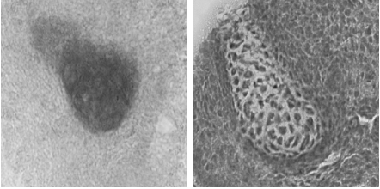
8. 鈴木登、宮城司、岳野光洋、高橋正知：マウスES細胞由来の hemangioblastの移植によるSCIDマウスの骨髄再建能の検討、第23回日本炎症・再生医学会、2002.7.
9. 武半優子、金子敦史、浅井富明、鈴木登：慢性関節リウマチ(RA)におけるニコチンが神経ペプチドの産生に与える影響、第23回日本炎症・再生医学会、2002.7.
10. 千葉俊明、岳野光洋、関野宏明、鈴木登：ES細胞における神経管形成の模倣とmorphogenによる位置制御機構、第23回日本炎症・再生医学会、2002.7.
11. 宮城司、葉俊明、岳野光洋、永渕裕子、鈴木登：ES細胞の造血系細胞への分化誘導と骨髄移植への応用、第23回日本炎症・再生医学会、2002.7.
12. 千葉俊明、鈴木登、関野宏明：ES細胞における神経分化と神経再生治療、第43回聖マリアンナ医科大学医学会・学術集会、2002.7.
13. 本間龍介、上野聡樹、鈴木登：マウス胚性幹細胞（ES）の上皮細胞への分化誘導とその角膜移植への応用、第2回日本再生医療学会総会、2003.3.
14. 宮城司、高橋正知、鈴木登:マウスES細胞から分化誘導した血液血管芽細胞(hemangioblast)の特性、第2回日本再生医療学会総会、2003.3.
15.濱田真里、千葉俊明、明石勝也、青木治人、鈴木登： マウス胚性幹細胞からの神経幹細胞の分化誘導と脊髄損傷における移植治療の有用性、第2回日本再生医療学会総会、2003.3.
H.知的財産権の出願・登録状況
特記事項なし

図1. マウスES細胞由来軟骨細胞をマウス大腿筋内に移植した。右はアルシアンブルー染色で、左はHE染色を示す。
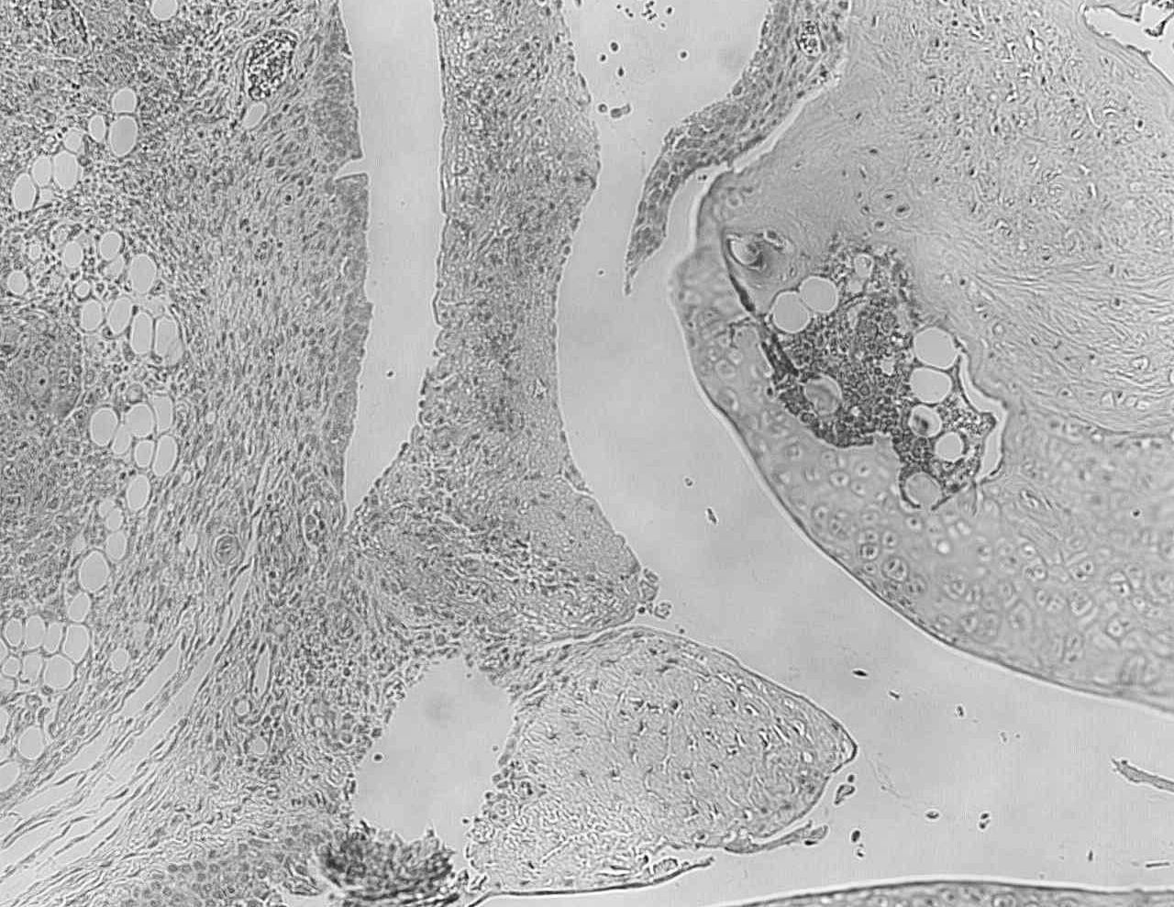
図2. Berlin Blue染色によるES細胞由来軟骨細胞の関節内での同定

図3. 骨欠損部への軟骨細胞移植後のX線写真

